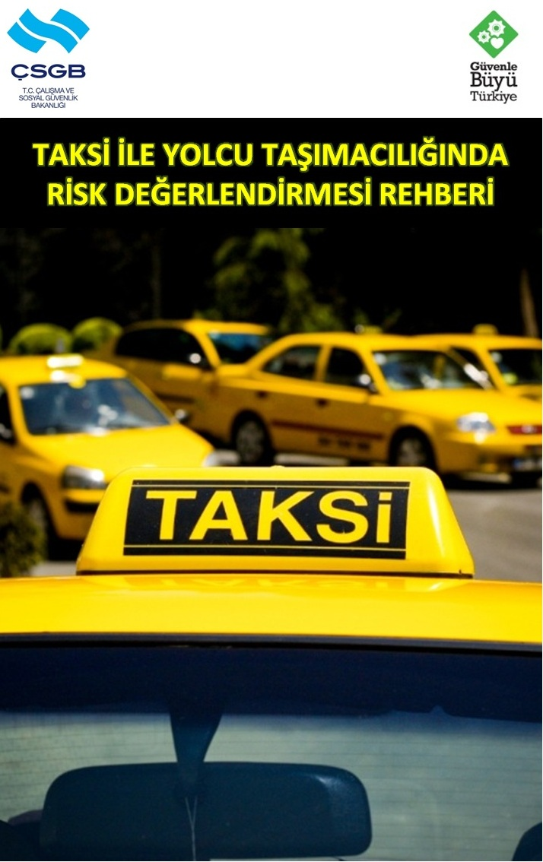
TAKSİ İLE YOLCU TAŞIMACILIĞI İÇİN
KONTROL LİSTESİ

Konu Başlığı | Kontrol Listesi | Evet | Hayır | Alınması Gereken Önlem | Sorumlu Kişi | Tamamlanacağı Tarih
GENEL  GENEL | Durak ofisi zemini, kayma veya düşmeyi önleyecek şekilde uygun malzeme ile kaplanmış ve İç ve dış zeminler (durak girişi, zemini vs.) düzenli olarak kontrol edilmekte mi?
 | Durak ofisi zemininde çökme, engebe vb. deformasyonlar bulunmakta mı?
 | Durak ofisi düzenli olarak havalandırılmakta mı?
 | Durak ofisinde ve araç içinde sigara içilmesi yasaklanmış ve çalışanlar bu konuda bilgilendirilmiş mi?
 | Tüm alanlarda (durak ofisi, varsa avlu vb.) yeterli aydınlatma sağlanmış ve aydınlatmalar çalışır halde bulunmakta mı?
 | Araçların park edebileceği yeterli alan mevcut mu?
 | Çalışanların egzoz gazına ve toza maruziyetini önlenmek için gerekli önlemler alınmakta mı?
 | Aşırı sıcak veya soğuk hava koşullarında durak ofisinde ve taksilerde uygun termal konfor şartları sağlanmakta mı?
 | Kullanılan kablolu aletler (elektrikli ısıtma veya soğutma cihazları, telefon telsiz vb.) takılma veya düşmeyi önleyecek şekilde kullanılmakta mı?
 | Çöpler düzenli olarak ve uygun şekilde toplanmakta mı?
ELEKTRİK | Duraktaki tüm sigortaların korunaklı yerlerde olması sağlanmış mı?
 | Duraktaki elektrik/sigorta kutuları kilitlenmiş, yetkisiz kişilerin erişimleri önlenmiş mi?
 | Tüm araçların elektrik aksamları (göstergeler, farlar, sigortalar vb.) düzenli aralıklarla kontrol edilmekte mi?
ACİL DURUMLAR  ACİL DURUMLAR | Durak ofisi ve taksilerde yangın söndürücüleri mevcut ve son kullanma tarihleri ve basınçları kontrol edilmekte mi?
 | Elektrikli ısıtıcı vb. cihazlar kullanılıyorsa, devrilme ihtimaline karşı gerekli tedbirler alınmış ve yanıcı malzemelerle temas etmeyecek şekilde yerleştirilmiş mi?
 | Acil durumlar ile ilgili iletişime geçilecek telefon numaraları itfaiye, ambulans, polis vb.) durak girişinde görünür bir yere asılmış mı?
 | Lipit Petrol Gazı (LPG) ile çalışan taksilerin LPG tanklarının kontrolleri düzenli olarak yapılmakta mı?
 | Durak ofisinde ve taksilerde, içerisinde yeterli malzeme bulunan ilkyardım çantası bulunmakta mı?
ÇALIŞMA ORTAMI  (SEYİR HALİNDE GÜVENLİK) | Çalışanların, sürüş sırasında titreşime maruz kalmamaları için araçların bakımları düzenli olarak yaptırılmakta mı?
 | Çalışanlara, trafik kurallarına ve levhalarına uymaları konusunda gerekli talimatlar verilmiş mi?
 | Araçların güvenlik donanımları sağlam ve çalışır durumda mı?
 | Çalışanlara, hava koşulları ve karayollarının durumu hakkında düzenli bilgi akışı sağlanmakta mı?
 | Tüm araçlarda mevsim koşullarına uygun lastik kullanılmakta mı?
 | Çalışanlar, sürüş sırasında emniyet kemerlerinin takılması konusunda talimatlandırılmış mı?

Konu Başlığı | Kontrol Listesi | Evet | Hayır | Alınması Gereken Önlem | Sorumlu Kişi | Tamamlanacağı Tarih
PSİKOSOSYAL ETKENLER | Çalışanlar, maruz kalabilecekleri olumsuz davranışlar (tehdit, hakaret vb.) karşısında nasıl davranacağını bilmekte mi?
 | Çalışanlar yaptıkları işten kaynaklanan stres ile baş edebilmeleri için gerekli eğitimi almışlar mı?
 | Çalışanların çalışma programları belirlenmiş mi?
ERGONOMİ | Çalışanlar uzun süre aynı pozisyonda kalmamaları veya fiziksel anlamda zorlayıcı hareketler yapmamaları konusunda bilgilendirilmiş mi?
 | Tüm araçlarda, çalışanların sağlığını olumsuz etkileyemeyecek şekilde, ayarlanabilir sürücü koltukları mevcut mu?
 | Çalışanlar, elle kaldırma/taşıma (yolcu bagajına yardım gibi) yaptıkları durumda kendi sağlıklarını tehlikeye atmayacak şekilde hareket etmekte mi?
KAZALAR VE HASTALIKLAR | Çalışanların işe giriş raporları ve periyodik kontrolleri yaptırılmakta mı?
 | Çalışanların karşı karşıya kaldıkları kazalar ve işe bağlı oluşan hastalıklar Sosyal Güvenlik Kurumuna rapor edilmekte mi?
 | Çalışanların karşı karşıya kaldıkları önceden olmuş kazalar veya işe bağlı hastalıklar incelenerek yeniden meydana gelmeleri önlenmekte mi?
EĞİTİM ve BİLGİLENDİRME | Çalışanlara genel iş sağlığı ve güvenliği eğitimi verilmiş mi?
 | Çalışanlar, yaptıkları iş konusunda eğitilmiş ve yönlendirilmiş mi?
 | Eğitim ve bilgilendirme ile ilgili belgeler kayıt altına alınmakta ve kayıtlar uygun şekilde muhafaza edilmekte mi?
* Bu kontrol listesi, 6331 sayılı Kanunun “İşverenin genel yükümlülüğü” başlıklı 4 üncü maddesi birinci fıkrasının (c) bendi uyarınca işverenlerin yapmak/yaptırmak ile yükümlü oldukları risk değerlendirmesi
çalışması yerine geçmez ancak çalışma ortamının iyileştirilmesine yönelik adımlar içerir.

